1. FIFO

Deque를 이용하여 처음 들어간 pcb가 끝날 때까지 context switching이 일어나지 않음.

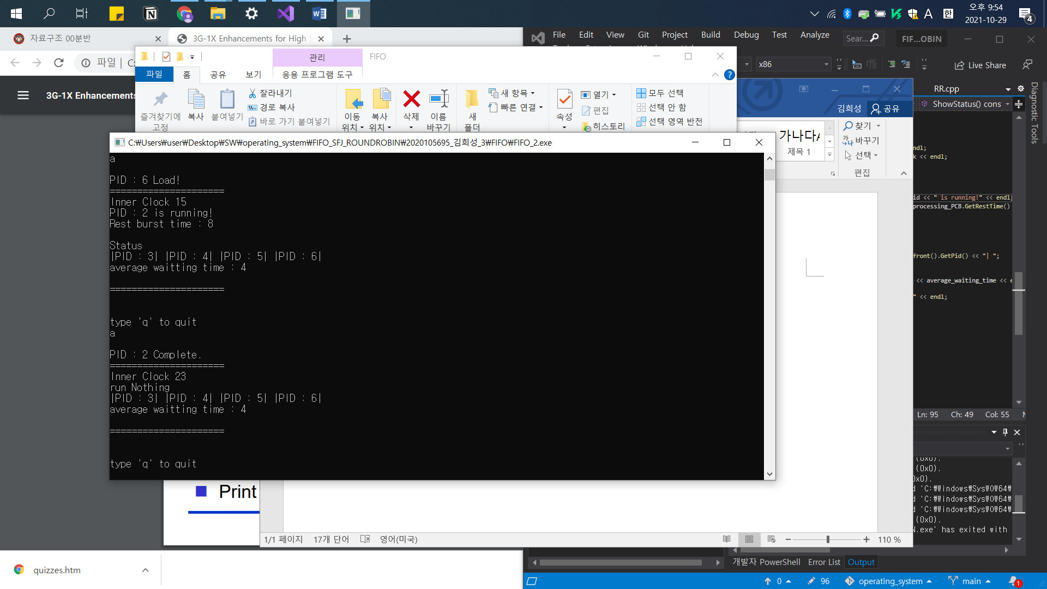

1. RR

모든 process의 우선순위가 같다고 가정했다. Deque를 사용하여 구현했다.

매번, 3초 다 다른 process를 실행하기 위해,

int current_index = (inner_clock / time_quantum) % PCB_queue.size();

current_index 변수를 사용하여 접근하였다.

그리고 process의 rest burst time이 0이 되면, deque에서 해당 원소를 뺀다.

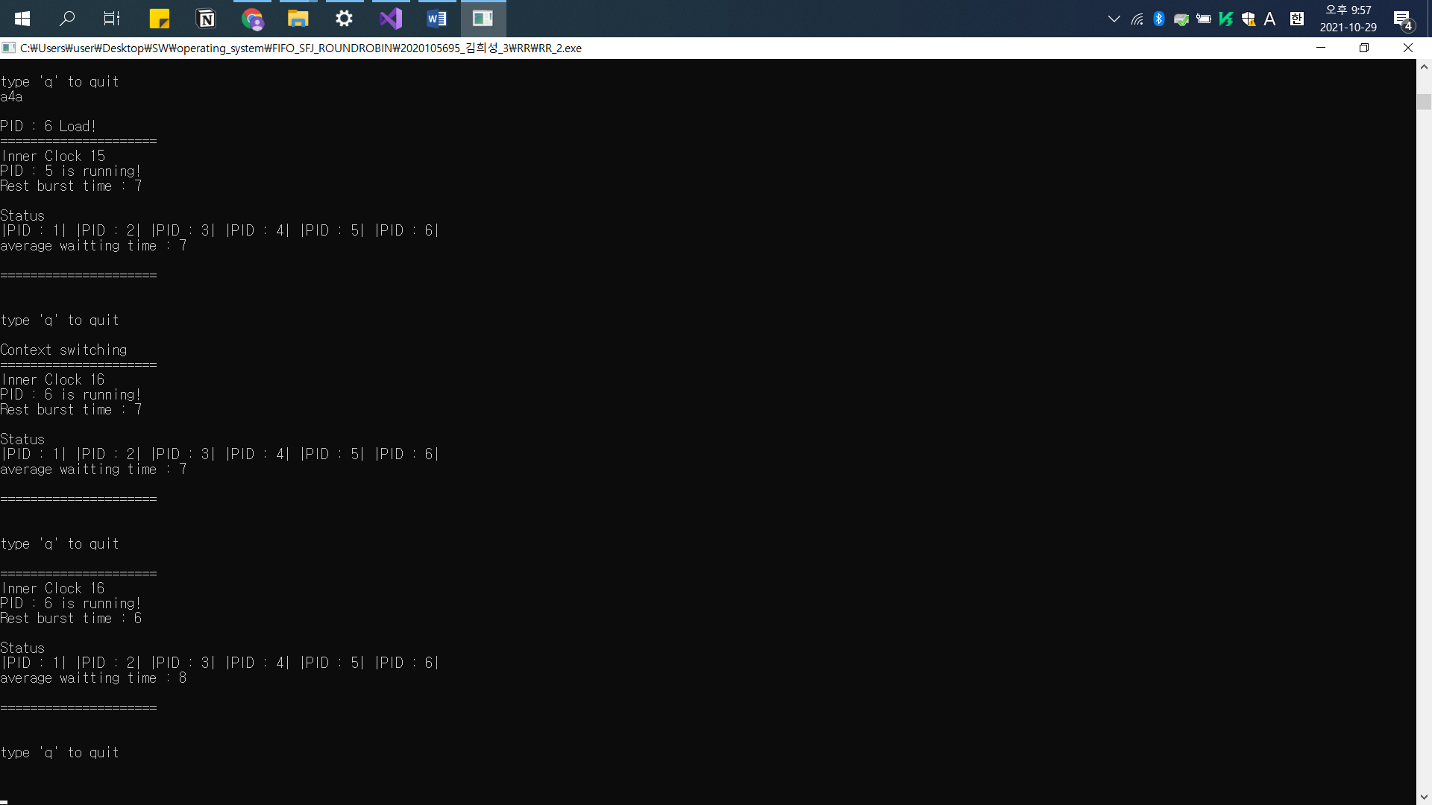

1. SRJF

가장 이상적인 방법이다. Priority queue를 활용하여 구현했다. Process를 넣자마자 남은 시간이 적은 순서대로 순서가 정해진다.

